**UNIVERSIDAD TECNOLÓGICA DEL PERÚ**

**“AÑO DE LA UNIDAD, LA PAZ Y EL DESARROLLO”**

**AVANCE FINAL**

**PELUQUERIA CANINA PROFESIONAL - PELUCAS CANINAS**

**ALUMNOS:**

MEDINA CRESPO, DENNI JOSUE

DULANTO MANTILLA, MIGUEL ANGEL

IPUSHIMA RIOS, CESAR JESUS

CUYA ALVIZ, EDISON RICHARD

PAUCAR TIRADO, LEONARDO JOAQUIN

**DOCENTE:**

LOPEZ URIBE, ROOSEVLET VLADIMIR

**CURSO:**

CURSO INTEGRADOR I: SISTEMAS - SOFTWARE

**TURNO:** MAÑANA

**SECCIÓN:** 23948

**Lima, 16 de diciembre del 2023**

**INDICE**

**CONTENIDO**

**CAPITULO 1. LA EMPRESA**

* 1. Visión
  2. Misión
  3. Entorno
  4. Estrategias
  5. Planes de la empresa

**CAPÍTULO 2. ANÁLISIS DE SITUACIÓN**

2.1 Problema

2.2 Alcance

2.3 Lean Canvas del Negocio

**CAPITULO 3. ALTERNATIVA DE SOLUCION**

3.1 Solucion1

3.2 Solucion2

3.3 Solucion3

**CAPITULO 4. PLANIFICACIÓN**

4.1 Project charter básico

4.2 Gantt

4.3 Diagrama de proceso

**CAPITULO 5. DESARROLLO DE SOLUCIÓN**

5.1 Diagrama de Caso de Uso

**CAPITULO 1**

**LA EMPRESA**

**PELUCAS CANINAS**

Pelucas Caninas, es un centro estético para mascotas, ubicada en José Carlos Mariátegui. Gracias a la innovación en este rubro, esta se ha ganado la confianza de los vecinos de la zona, quienes no dudan en venir y preguntar por los tipos de servicios que ofrecen. En Pelucas Caninas tenemos como compromiso el bienestar y la felicidad de las mascotas, trabajando arduamente para ofrecer servicios de cortes y cuidado de la más alta calidad para nuestros amigos de cuatro patas. Además, contamos con un equipo altamente capacitado que cuenta con amplia experiencia en el cuidado de perros de todas las razas y tamaños, dedicándonos a brindar una atención personalizada y adaptada a las necesidades individuales de cada mascota.

**VISION**

En Pelucas Caninas, nuestra visión es ser reconocidos como el destino perfecto para el cuidado de sus mascotas, donde la calidad y atención personalizada son primordiales. Además, aspiramos a establecer una relación cercana con nuestros clientes, tanto humanos como caninos, basados en la confianza mutua y la satisfacción por nuestro servicio excepcional.

**MISION**

En Pelucas Caninas, nuestra misión es proporcionar un servicio de peluquería canina excepcional, utilizando productos de alta calidad y técnicas de corte seguras y efectivas. Nos comprometemos a tratar cada mascota con amor y respeto, y a trabajar en estrecha colaboración con sus dueños para asegurar que satisfagan todas sus necesidades de cuidado personal. Nos esforzamos por establecer relaciones duraderas con nuestros clientes, basadas en la confianza y la excelencia en el servicio, y estamos comprometidos a ser un modelo de negocio responsable y sostenible en nuestra comunidad “José Carlos Mariátegui”.

**ENTORNO**

Pelucas Caninas se encuentra en José Caros Mariátegui, que, gracias a la falta de centros dedicados a este rubro, esta se ha ganado la confianza de los clientes, gracias al excelente servicio y su personal profesional.

**ESTRATEGIAS**

Las estrategias que Pelucas Caninas adopta para alcanzar su visión son:

* **Estrategia de diferenciación:**

Esta estrategia se basa en ofrecer servicios únicos y exclusivos para las mascotas de nuestros clientes.

* **Estrategia de Segmentación de mercado:**

Esta estrategia se basa en dividir específicamente las razas, tamaños, necesidades o preferencias de nuestros clientes. Esto nos ayudara a adaptar los servicios, para satisfacer las necesidades de nuestro segmento.

* **Estrategia de Alianzas Estratégicas:**

Esta estrategia se basa en establecer colaboraciones con proveedores de máquinas de corte de alta calidad, incluyendo el mantenimiento de estas.

* **Estrategia de Recojo a domicilio:**

Esta estrategia se llama, Pelucas Caninas Express, aquí brindamos un servicio de recojo y entrega a domicilio para las mascotas de nuestros clientes, brindando comodidad y ahorro de tiempo.

* **Estrategia de Reservas en Línea:**

Esta estrategia se basa en incorporar un sitio web para Pelucas Caninas, aquí nuestros clientes podrán explorar nuestros tipos de cortes, además, integraremos un sistema de reserva en línea, optimizando los tiempos para generar una cita.

**PLANES DE LA EMPRESA**

Las planes que Pelucas Caninas adopta para lograr llevar a cabo sus estrategias son:

* **Plan de diferenciación:**

Para llevar a cabo esta estrategia, debemos identificar y diseñar servicios basados en los tipos de cortes y la calidad de estos, tomando en cuenta las necesidades de nuestros clientes.

* **Plan de Segmentación de mercado:**

Para llevar a cabo esta estrategia, se toma en cuenta las diferentes razas de perros, tamaño, necesidades y tipo de corte, lo que nos permite brindar servicios basado en estas necesidades.

* **Plan de Alianzas Estratégicas:**

Contactar con proveedores de maquinarias de alta calidad, negociar acuerdo y establecer contratos de mantenimiento.

* **Plan de Recojo a domicilio:**

Se diseña una estructura para el recojo a domicilio de la mascota, esta incluye rutas y horarios, incrementando la puntualidad y satisfacción del cliente.

* **Plan de Reservas en Línea:**

Se desarrolla una página web que integre los cortes que ofrece Pelucas Caninas basados en las razas y necesidades de los clientes. Está a sus vez cuenta con un apartado para registro de citas, optimizando los tiempos de estas.

**CAPITULO 2**

**ANÁLISIS DE LA SITUACIÓN**

**PROBLEMA**

A pesar de implementar una página para la programación de citas como solución, surgió la necesidad de un mayor control sobre la información circulante en la página. En respuesta, se están introduciendo mejoras sustanciales en la plataforma. La propuesta del equipo consiste en desarrollar una interfaz gráfica exclusiva para los administradores, con acceso restringido para usuarios con permisos específicos. Esta interfaz brindará un control más completo y eficiente sobre las citas, así como un seguimiento más detallado de los usuarios y las mascotas registradas. Además, permitirá un acceso más rápido y eficaz a la información relevante, mejorando así la gestión integral de la plataforma.

**ALCANCE**

En nuestra nueva plataforma, estamos introduciendo una interfaz gráfica mejorada exclusiva para los administradores de la empresa. Esta actualización amplía significativamente el alcance de la información gestionada en Pelucas Caninas. Proporcionará datos clave, como la cantidad actual de usuarios registrados, un registro completo de todas las mascotas inscritas y la identificación del usuario que las registró. Además, se ofrecerá un seguimiento detallado de todas las citas realizadas, junto con otras funcionalidades diseñadas para potenciar esta área crucial en el funcionamiento de Pelucas Caninas.

**LEAN CANVAS DEL NEGOCIO**

<https://www.canva.com/design/DAFvCKqKRVs/8zjkDbBsw0PPo9eW9ZAfGg/edit?utm_content=DAFvCKqKRVs&utm_campaign=designshare&utm_medium=link2&utm_source=sharebutton>

**CAPITULO 3**

**ALTERNATIVAS DE SOLUCIÓN**

**SOLUCION 1**

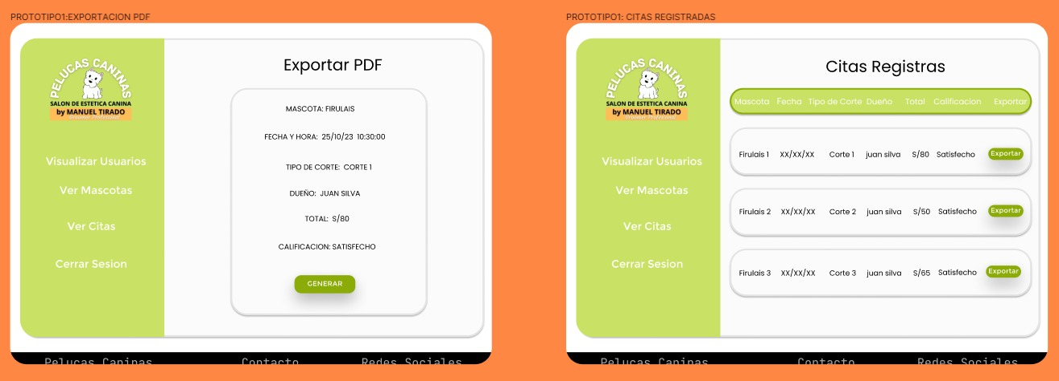

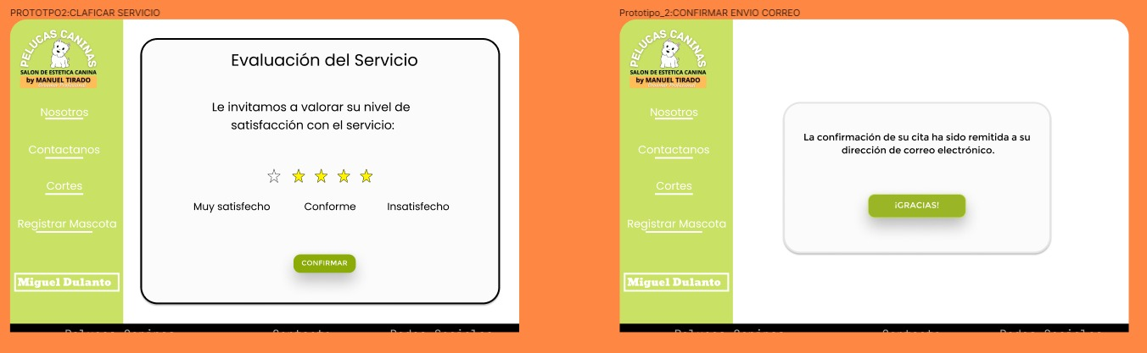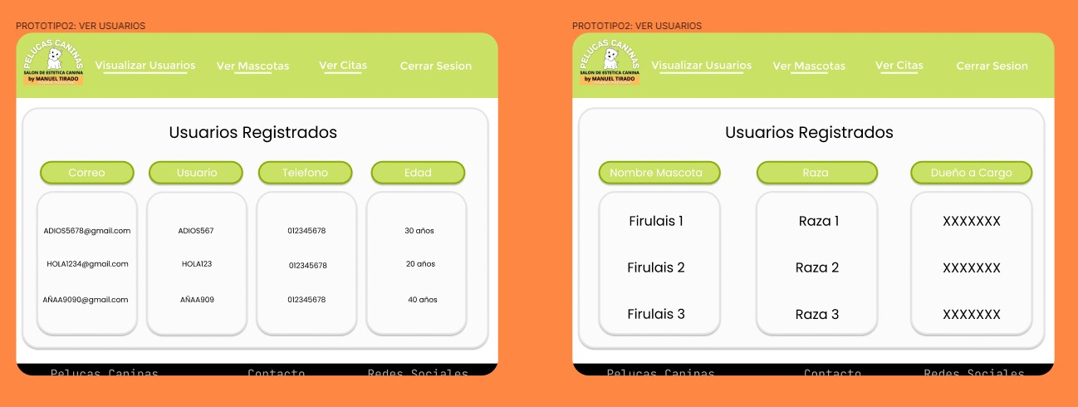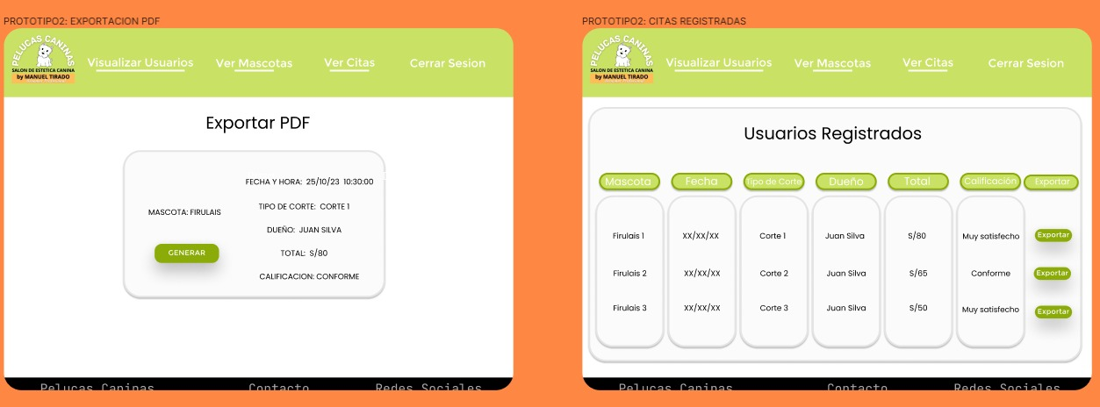

**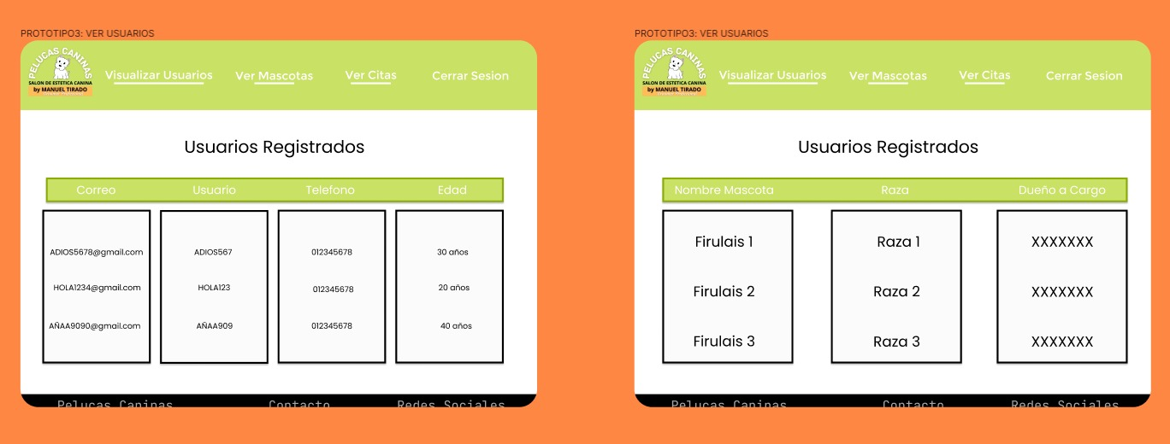

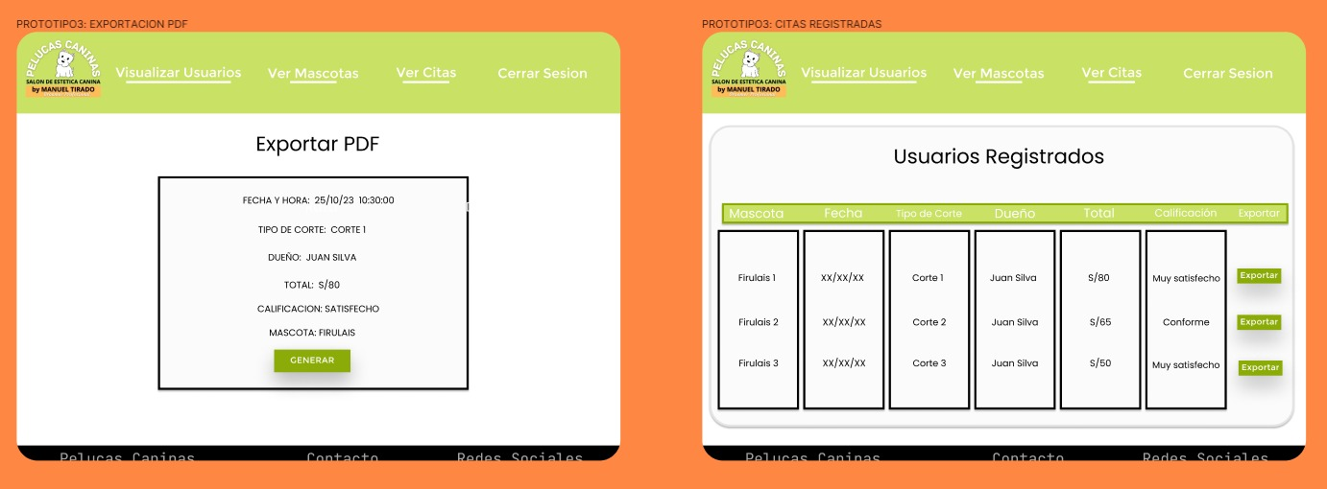

<https://www.figma.com/file/MPkRv1xmQP5daWz8pfIHMs/Untitled?type=design&node-id=0%3A1&mode=design&t=TG3n5Fmv8nzAvpI0-1>

**CAPITULO 4**

**PLANIFICACIÓN**

**PROJECT CHÁRTER**

Revisar el documento con el nombre **Avance06-Project Charter-S17**

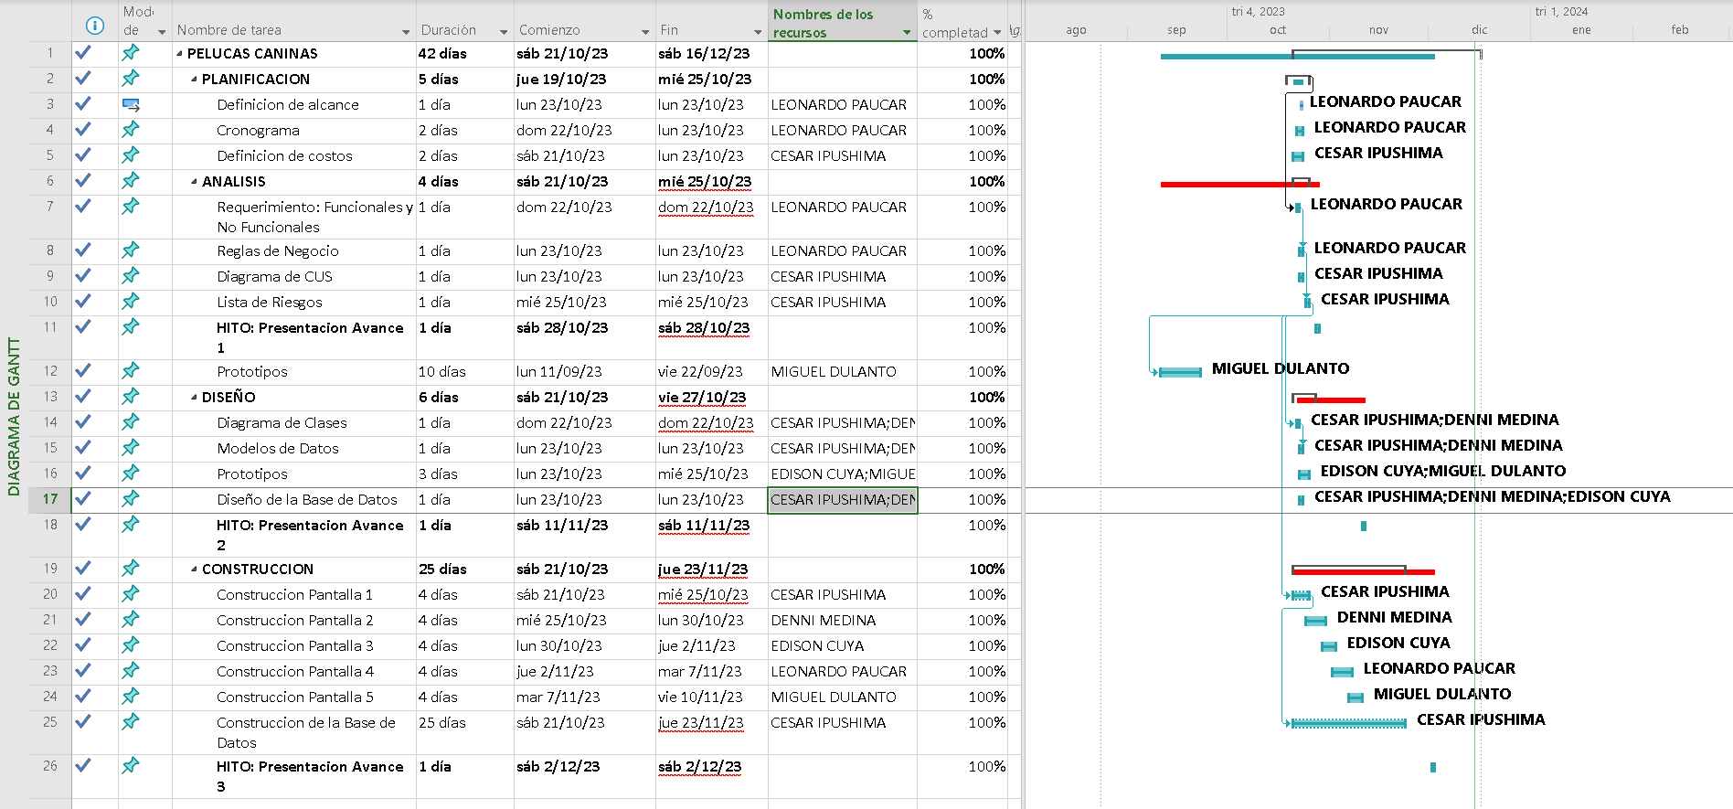**GANTT**

**COSTOS**

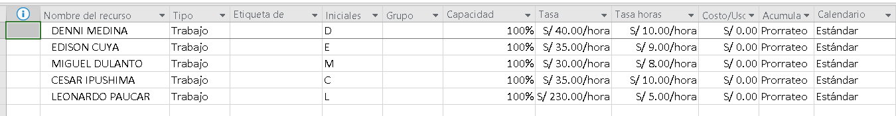

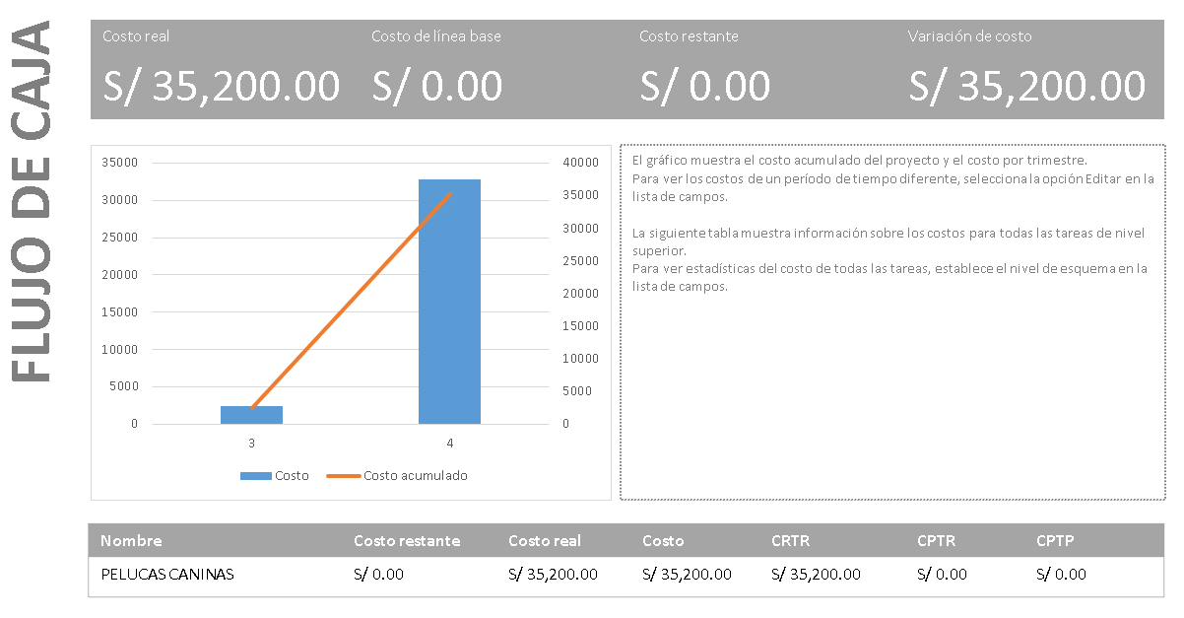

**WORK BREAKDOWN STRUCTURE**

**CAPITULO 5**

**DESARROLLO DE SOLUCIÓN**

**REQUERIMIENTOS FUNCIONALES**

|  |  |  |  |
| --- | --- | --- | --- |
| **Nro.** | **Nombre** | **Descripción** | **RN** |
| **RF01** | Registro de usuario | El usuario debe crear una cuenta en la que proporciona su nombre, número de teléfono, un correo y contraseña. | **RN03** |
| **RF02** | Iniciar Sesión de usuario | Los usuarios registrados deben poder iniciar sesión con sus credenciales para acceder a su perfil. | **RN03** |
| **RF03** | Gestor de perfil del usuario | Dentro de este gestor el usuario puede realizar modificaciones en su perfil. | **RN03** |
| **RF04** | Registro de mascota | El usuario debe registrar a su mascota ingresando un nombre y raza. | **RN03** |
| **RF05** | Gestor de perfil de la mascota | Dentro de este gestor el usuario puede realizar modificaciones en el nombre, raza o descripción de la mascota. | **RN03** |
| **RF06** | Ventana para los tipos de corte | Se muestra los tipos de cortes disponibles. | **RN02** |
| **RF07** | Programación de citas | El usuario debe lograr programar una cita en un fecha y hora conveniente o disponible para él, de la misma manera debe lograr cancelarla en caso no desea realizar la reservación. | **RN01**  **RN04**  **RN05** |
| **RF08** | Confirmación de citas | Luego que el usuario programe la cita, se debe mostrar la confirmación de la cita programada, incluyendo la fecha, hora y demás detalles de la cita. | **RN01**  **RN04** |
| **RF09** | Historial de Citas | La web deberá mantener un historial de citas anteriores del usuario. | **RN03** |
| **RF10** | Disponibilidad en tiempo real | El usuario al programar una cita debe lograr visualizar las fechas disponibles. | **RN04**  **RN05** |
| **RF11** | Integración de Pago en línea | Los clientes deben poder realizar pagos en línea de manera segura incorporando estándares de seguridad y privacidad de datos. | **RN02** |
| **RF12** | Iniciar sesión de administrador | El administrador debe poder iniciar una sesión con accesos privilegiados. | **RN06** |
| **RF13** | Visualizar mascotas | El administrador debe poder ver las mascotas registradas. | **RN06** |
| **RF14** | Visualizar usuarios | El administrador debe poder ver los usuarios registrados. | **RN06** |
| **RF15** | Visualizar citas | El administrador debe poder visualizar las citas registradas. | **RN06** |
| **RF16** | Exportar citas a PDF | El administrador debe poder exportar la información de la cita en formato PDF. | **RN06** |
| **RF17** | Calificar cita | El usuario debe poder calificar la atención de la cita |  |
| **RF18** | Enviar correo de confirmación de cita | El usuario debe recibir un correo de confirmación de su cita. |  |

**REQUERIMIENTOS NO FUNCIONALES**

|  |  |
| --- | --- |
| **Nro.** | **Detalle** |
| **RNF01** | La aplicación se debe de poder ejecutar en los navegadores web principales   * Chrome (2021 – 94.0.4606.61) |
| **RNF02** | El sitio web debe garantizar un diseño estéticamente agradable y atractivo reflejando el estilo de pelucas caninas. |
| **RNF03** | El formato de fecha debe de ser DD-MM-AAAA HH:mm:ss |
| **RNF04** | El sitio web debe ser compatible con dispositivos móviles permitiendo a los usuarios acceder desde sus teléfonos. |
| **RNF05** | El sitio web garantiza la seguridad de datos del cliente, incluyendo la información personal, datos de pago y registro de mascota. |

**REGLAS DE NEGOCIO**

|  |  |
| --- | --- |
| **Nro.** | **Detalle** |
| **RN01** | Toda cita se debe concertar con un mínimo 24 horas de anticipación. |
| **RN02** | Los precios variaran dependiendo del tipo de corte aplicado a la mascota. |
| **RN03** | Para registrar una cita, se debe de tener un usuario y una mascota registrada. |
| **RN04** | Las citas tienen una duración aproximada de 1 hora y 30 minutos. |
| **RN05** | El horario de atención de Pelucas Caninas es de lunes a sábado, de 9:00 a.m. a 6:30 p.m. |
| **RN06** | Para acceder al área administrativa del sitio web es necesario tener una cuenta con permisos y privilegios designado por el dueño de esta. |

**DIAGRAMA CUS**

**MATRIZ DE VERIFICACION**

|  |  |  |  |  |  |  |
| --- | --- | --- | --- | --- | --- | --- |
|  | **CUS01** | **CUS02** | **CUS03** | **CUS04** | **CUS05** | **CUS06** |
| **RF01** | **X** |  |  |  |  |  |
| **RF02** |  | **X** |  |  |  |  |
| **RF03** | **X** |  |  |  |  |  |
| **RF04** |  |  | **X** |  |  |  |
| **RF05** |  |  | **X** |  |  |  |
| **RF06** |  |  |  | **X** |  |  |
| **RF07** |  |  |  | **X** |  |  |
| **RF08** |  |  |  | **X** |  |  |
| **RF09** | **X** |  |  |  |  |  |
| **RF10** |  |  |  | **X** |  |  |
| **RF11** |  |  |  | **X** |  |  |
| **RF12** |  | **X** |  |  |  |  |
| **RF13** |  |  |  |  |  | **X** |
| **RF14** |  |  |  |  |  | **X** |
| **RF15** |  |  |  |  |  | **X** |
| **RF16** |  |  |  |  | **X** |  |
| **RF17** |  |  |  | **X** |  |  |
| **RF18** |  |  |  | **X** |  |  |

**DIAGRAMA DE CLASES**

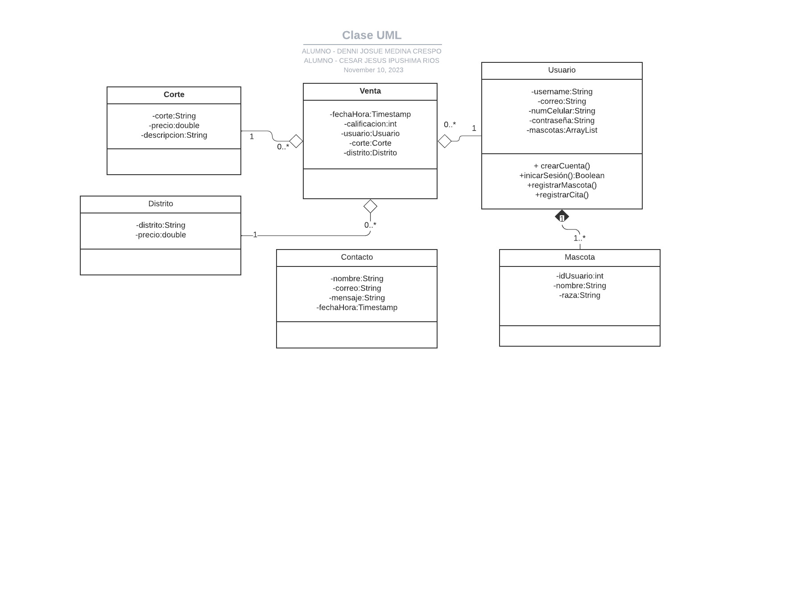

**MODELO DE DATOS**

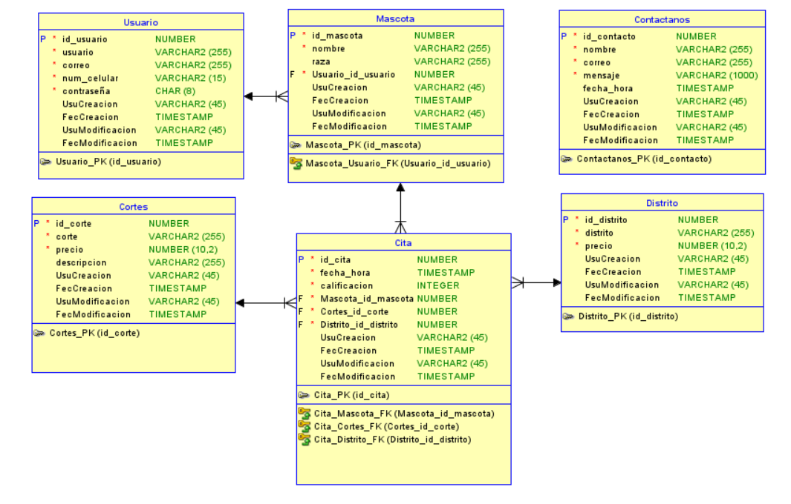

**ARCHIVO DLL**

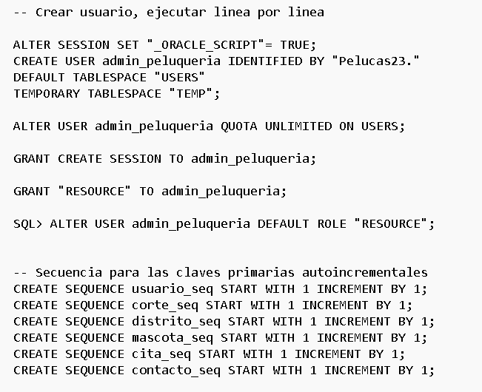

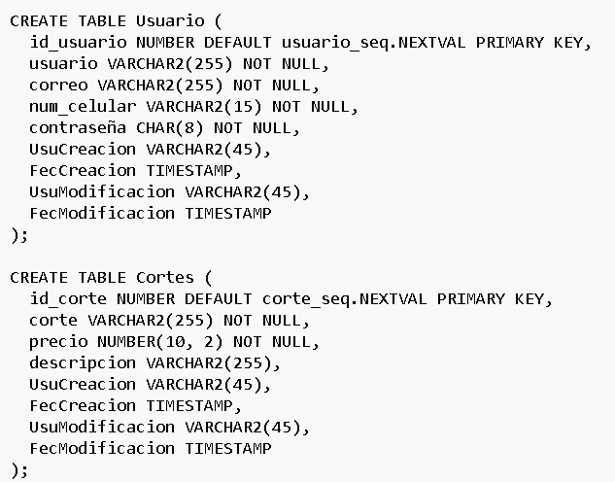

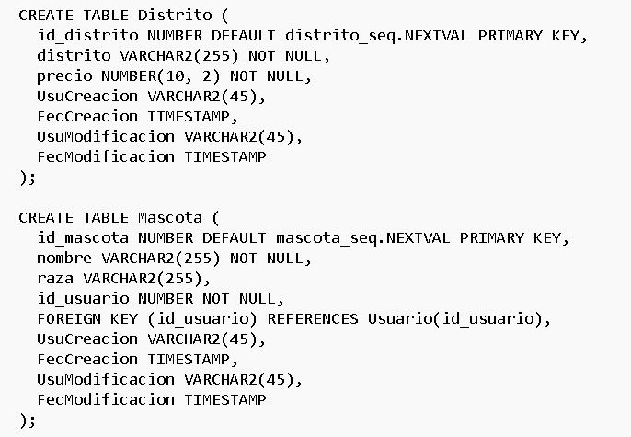

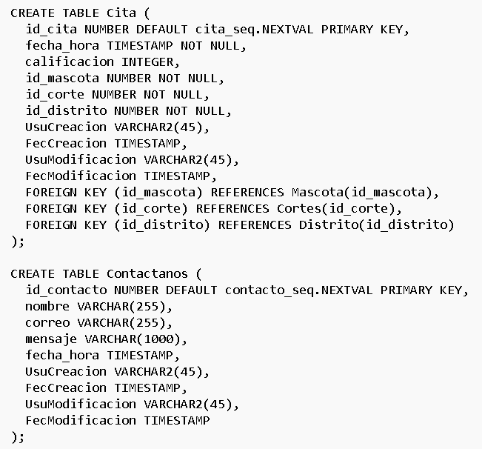

**TRIGGERS**

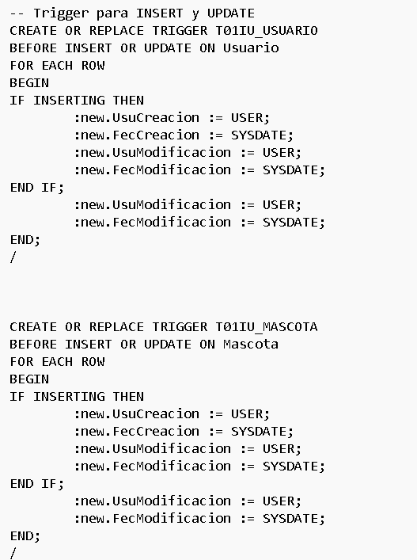

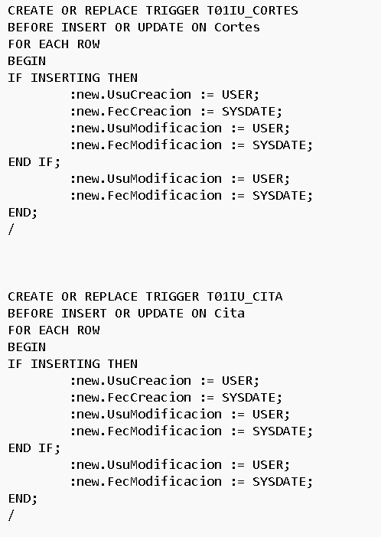

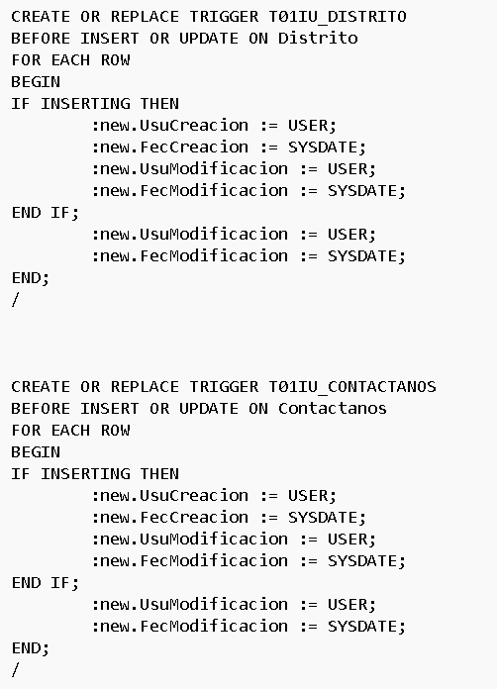

**PROTOTIPO**

* **Registro Usuario**

* **Registro Mascota**

* **Inicio de Sesión**

* **Inicio**

* Interfaz de usuario gráfica

  Descripción generada automáticamente**Tipos de Cortes**
* **Interfaz de usuario gráfica, Texto, Aplicación, Chat o mensaje de texto

  Descripción generada automáticamenteFormulario Registro de Citas**
* **Mascotas Registradas**

* **Mascotas Registradas**

* **Usuarios Registrados - Administrador**

* **Mascotas Registradas - Administrador**

* Interfaz de usuario gráfica, Texto, Aplicación

  Descripción generada automáticamente**Citas – Administrador**
* Imagen que contiene Tabla

  Descripción generada automáticamente**Exportar Información - Administrador**

<https://www.figma.com/file/MPkRv1xmQP5daWz8pfIHMs/Untitled?type=design&node-id=0%3A1&mode=design&t=TG3n5Fmv8nzAvpI0-1>

**PLAN DE PRUEBAS**

**Revisar el documento con el nombre Plan de Pruebas Final**

**LINK GITHUB PROYECTO (SOURCE):**

<https://github.com/ShadowD10/PelucasV2>

**LINK GITHUB PROYECTO (DOCUMENTOS):**

<https://github.com/CesarIpushima/PelucasCaninas.git>